Упражнения: Проектиране на уеб сайт
Състояние на настоящия учебен материал:


Въпроси:
- Кой е основният резултат от етапа на проектиране на уеб сайт?
  - Създаване на код на уеб страниците
  - Изработване на структура на уеб сайта
  - Закупуване на домейн и хостинг
  - Оптимизиране на сайта за търсачки
- Какво представлява архитектурата на уеб сайта?
  - Чертеж на страница без цветове и дизайн
  - Логическата йерархия на уеб сайта
  - Интерактивен модел на уеб сайта
  - Визуален модел с цветове, изображения и шрифтове
- Кое е вярно за структурата на уеб сайта?
  - Показва как страниците са свързани помежду си
  - Съдържа само графични елементи
  - Служи за оптимизирането за търсачки
  - Определя начина на програмиране на уеб сайта

Задачи:

Структура на уеб сайт
Създайте структурата на избрания от вас уеб сайт за практическия проект.
- Влезте в сайта app.diagrams.net, начертайте правоъгълници и ги разпределете йерархично спрямо уеб страниците на вашия уеб сайт.
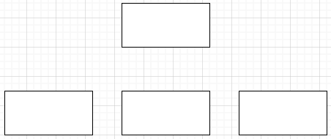
- Свържете логично правоъгълниците със стрелки спрямо подредбата на уеб страниците.
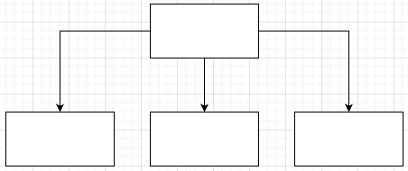
- Напишете във всеки правоъгълник името на съответстващата му уеб страница.
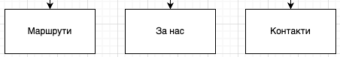
- Запазете блок-схемата в PNG формат.
